PRESENTATION DE NOTRE APPLICATION SUR LE THEME SCIENCE PARTICIPATIVE

1-Nom :
2- Description
Il s’agit d’un réseau de partage des écarts de conduite environnementaux c’est-à-dire des comportements et actions humaines quotidiens qui peuvent avoir des impacts négatifs à l’environnement.
Cette application est une réponse à une problématique centrale que nous nous sommes posée : « comment les écarts de conduite environnementaux peuvent-ils être transformés en un outil de sensibilisation de tout le monde dans le cadre de l’éducation à la citoyenneté et environnementale? »

3- Justification du choix de l’application
Dans le monde actuel où nous vivons, force est de constater qu’une grande partie de la population mondiale sans distinction sont inconscients et insouciant des actes néfastes à l’environnement actuel mais surtout celui des générations futures. Beaucoup d’actes et de comportements quotidiens qui semblent normaux et deviennent des habitudes quotidiennes. Donc, une éducation et une sensibilisation s’imposent.
En même temps, un des défis majeurs actuel repose sur la préservation et la sauvegarde de l’environnement, l’Objectif pour le Développement Durable. Toutes les activités éducatives notamment devront être orientées dans ce sens.
D’un côté, nous avons pensé qu’une sensibilisation efficace doit être avant tout attrayante, qui sort de l’ordinaire et c’est la raison pour laquelle nous avons opté pour les programmes de réseaux sociaux. Nous savons tous que ces derniers sont les outils les plus répandus pour le partage et les interactions par tout le public.
4- Liens entre notre application et la science participative
A partir de la définition de la science participative, nous pouvons déduire certains mots-clefs :
- « participation citoyenne »
Dans notre programme, toutes les personnes sont invitées à partager des écarts de conduite environnementaux à partir desquels nous pouvons soutirer le maximum d’informations et de données.
- « programmes qui traitent un phénomène
Notre application traite des sujets liés aux enjeux environnementaux
- « démarche scientifique »
Les données récoltées pourront être traitées par des chercheurs ou des spécialistes dans plusieurs domaines (exemple : enseignant, urbaniste, les organismes environnementaux, etc.)

5- Public cible
Tout le monde sans distinction d’âge, de genre, de niveau et de provenance

6- Contexte d’utilisation
N’importe où (depuis la maison, dans la rue, en bus, en voyage, en classe, au travail, etc.)
N’importe quand : dès que l’on constate un fait d’écarts de conduite environnementaux
Exemple : surprendre une personne qui est en train d’uriner dans la rue

7- Quelles sont les activités que les utilisateurs peuvent faire ?
Etape 1 : Observer/Surprendre/Découvrir un fait d’écart de conduite environnemental (Cf .exemple en haut)
Etape 2 : Immortaliser le fait (noter, photographier, filmer)
Etape 3 : Partager
- l’utilisateur peut aussi taguer, par exemple : uriner dans la rue= pollution
- l’utilisateur peut aussi préciser le lieu : dans la rue dans une ville ou pays précis
Etape 3 : Réaction
- Les utilisateurs peuvent exprimer leur réaction sur le degré de gravité de l’acte par des étoiles de 1 à 5
Exemple : uriner dans la rue =
- Les utilisateurs peuvent également commenter les faits et interagir entre eux comme créer un débat
- Les utilisateurs peuvent re-partager des faits déjà partagés

Etape 4 : Entrer en contact
- Les utilisateurs peuvent s’envoyer des demandes de contact pour être au courant des nouveaux partages

8- Objectifs

Sur le plan pédagogique, l’application permet de :
-enseigner l’éducation à la citoyenneté et environnementale autrement (en sortant de l’ordinaire qui est d’apprendre les leçons ou de faire des exercices mais en s’informant et en partageant). Le citoyen n’est pas conscient qu’en partageant ou en découvrant des partages ou en réagissant, il est en train d’apprendre.
- sensibiliser, conscientiser et inciter les citoyens à agir en faveur de l’environnement

Sur le plan « big data », les données issues de l’application peuvent servir à :
-une analyse comportementale de chaque citoyen de manière ciblée ou globale par rapport à l’environnement
- aux organismes, aux spécialistes voire aux gouvernements en vue d’une prise de décision (exemple : si une personne urine dans la rue c’est que les toilettes publiques sont insuffisantes ? est-ce une culture ? est-ce un manque de civisme ?).

 | Pierre surprend un homme en train d’uriner dans la rue  C’est vilain, il est frappé par cet écart de conduite envers l’environnement
 | Il photographie la scène et la partage sur CAPTEKO  CAPTEKO est un réseau où on peut partager librement des faits relatant des mauvaises conduites envers l’environnement
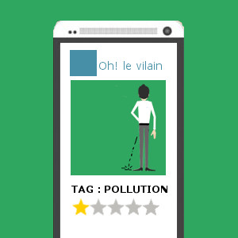 | Sur CAPTEKO, Pierre tague la photo #pollution et la partage pour être vue par tout le monde
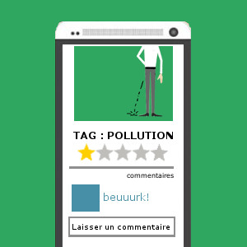 | D’autres utilisateurs vont réagir en commentant et/ou en s’exprimant sur la gravité de l’acte par des étoiles de 1 à 5

